Punto 1
Diga cuales son las implicaciones asociadas a (p implica q) y determine con tablas de verdad cuales de ellas son equivalentes a la implicación (p implica q). Muestre con ejemplos verbales diferentes a los de la clase, que la implicación (p implica q) es equivalente a su contrarrecíproco, pero no es equivalente a su recíproco ni a su contrario.

Punto 2

Enuncie las reglas de inferencia vistas en el curso y verifique que cada una es una tautología utilizando tablas de verdad.

Punto 3
Realice la siguiente argumentación con el modelo de afirmación – Razón

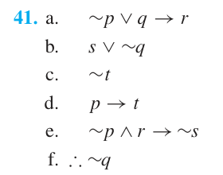

Recuerde que debe sustentar cada paso de la argumentación usando las reglas de inferencia de: Modus Ponendo, Modus Tollendo, Silogismo Disyuntivo, Silogismo hipotético, adjunción y simplificación.

Punto 4

Escriba la negación de cada uno de los operadores binarios vistos y ejemplifique cada negación con enunciados verbales que verifique que el operador y su negación tienen valores de verdad opuestos.

